高一新课程数学必修（Ⅲ）教案
算法案例（2）
教学目的：能综合应用所学的算法知识解决实际问题，拓展学生的视野，进一步感受算法的意义和价值。
教学重点：帮助学生理解算法的思想及具体算法的关键步骤。
教学过程：
一、问题情景：
1．输入一个正整数N，计算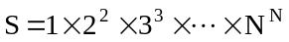的值，试写出一个伪代码程序。
2．设计一个算法流程图，计算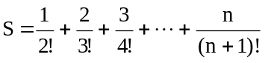。
二、知识运用
案例3 秦九韶算法
求次多项式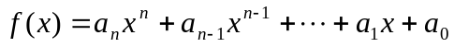当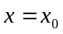（是任意实数）的值
解析：把次多项式改写如下形式：
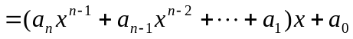
求多项式的值时，首先计算最内层括号内一次多项式的值，即
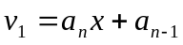，
然后由内向外逐层计算一次多项式的值，即
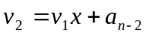，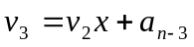 ， 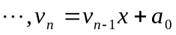
这样，求次多项式的值就转化为求个一次多项式的值。
上述方称为秦九韶算法
观察上述秦九韶算法中的个一次式，可见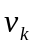的计算要用到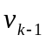的值。若令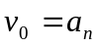，则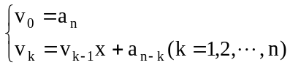

输入f(x)的系数：
a₀ a₁ a₂ …a_{n}
输入x₀
I=1
I≦n
输出v
V=v₀
V=v×x₀+a_{n-i}
I=I+1
N
Y
开始
结束
案例4 写出用二分法求方程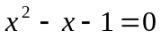在区间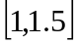内的一个近似解（误差不超过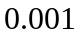）的一个算法
解析：如果估计出方程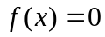在某区间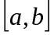内有一个根，就能用二分搜索求得符合误差的近似解
它的解法步骤可表示为：
S1 取的中点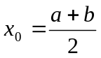，将区间一分为二；
S2 若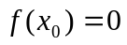，则就是方程的根；否则判别根在的左侧还是佑侧：
若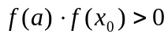，则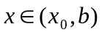，以代替；
若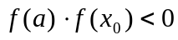，则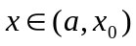，以代替；
S3 若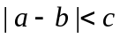，计算终止，此时，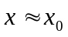，否则转S1
输入a,b,c
输出x₀
b←x₀
a←x₀
f(a)←a³-a-1
f(x₀)←x₀³-x₀-1
X₀←(a+b)/2
|a-b|<c
f(a)f(x₀)<0
f(x₀)=0
Y
N

Y
N
Y
流程图与伪代码
10 Rend a,b,c
20 x₀ ←(a+b)/2
30 f(a) ←a³-a-1
40 f(x₀) ←x₀³-x₀-1
50 If f(x₀)=0 then Goto 120
60 If f(a)f(x₀)<0 then
70 b ←x₀
80 Else
90 a ←x₀
100 End if
110 If |a-b|≧c then Goto 20
120 Print x₀

N

四、学力发展
试写出一个算法，并画出流程图，使得能够输入n个正整数值，即可求出它们的最大公约数。
略解：
Read n ,a
For i=2 to n
Read b
If a<b then m=a:a=b:b=m
Do
r=mod(a,b)
a=b:b=r
Loop Until r=0
If a=1 then prind a
Goto End
Next i
Print a
End
五、课堂小结
1．算法的问题根本上是一个思维的问题。我们只有在掌握了一定的数学理论知识及方法的基础上，再结合算法语言的基本规则，才能设计出好的可执行的运算程序。
2．算法设计并不是一次就能成功的。我们应先有一个基本的框架，其中含有最典型最重要或最核心的算法语句或结构。然后再来思考其中的每一步的执行情况，增添一些细节，逐步完善流程图与程序。
六、课外作业
1．数学练习册第三册。
2．优化设计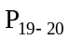变式练习9-14。
3．计算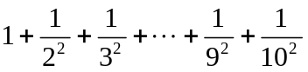值的一个流程图是（ ）
A． B． C． D．
S←0
输出S
I←I+1
开始
结束
S←S+

I>10
Y
N
I←1
S←0
输出S
I←I+1
开始
结束
S←S+

I>9
Y
N
I←1
S←0
输出S
I←I+1
开始
结束

I>9
Y
N
I←1
S←0
输出S
I←I+1
开始
结束

I>10
Y
N
I←1

